ИНФОРМАЦИЯ О КАНДИДАТЕ
Большакова Маргарита Борисовна
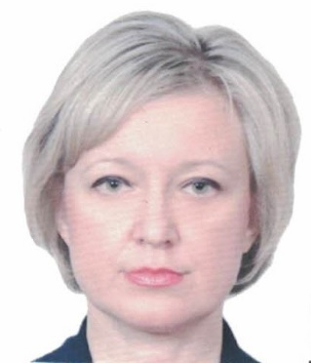 | Должность: | Начальник управления финансирования социальной сферы Министерства финансов Тверской области
 | Дата рождения: | 27.09.1968
 | Место рождения: | г. Кувшиново Калининской области
Образование: | Высшее  1991 г. - Калининский государственный университет  Специальность – бухгалтерский учет и анализ хозяйственной деятельности  Квалификация – экономист
Ученая степень, звание: | Не имеет
Является ли депутатом выборных органов власти: | Не является
Награды, поощрения: | Благодарность Управления Федеральной службы налоговой полиции Российской Федерации по Тверской области,  Почетная грамота Федеральной службы налоговой полиции Российской Федерации по Тверской области,  Благодарность департамента финансов Тверской области,  Почетная грамота Министерства финансов Тверской области,  Благодарность Губернатора Тверской области,  Почетная грамота Губернатора Тверской области
Партийная принадлежность: | Беспартийная
Семейное положение: | Разведена, совершеннолетний сын
Дополнительная информация | Нет

Трудовая деятельность

1991 - 1995 | - | Старший экономист, заместитель главного бухгалтера Отдела образования Администрации Центрального района г. Твери
1995 - 2000 | - | Проходила службу в федеральных органах налоговой полиции (Управление Федеральной службы налоговой полиции Российской Федерации по Тверской области)
2000 по н.вр. | - | Главный специалист отдела финансирования бюджетной сферы департамента финансов Тверской области, главный специалист-эксперт отдела финансирования бюджетной сферы, главный консультант отдела финансирования бюджетной сферы, начальник отдела финансирования образования, культуры, физической культуры и спорта и других учреждений непроизводственной сферы управления финансирования в социальной сфере, начальник отдела финансирования образования, культуры, физической культуры и спорта и других учреждений непроизводственной сферы, начальник управления финансирования социальной сферы Министерства финансов Тверской области

